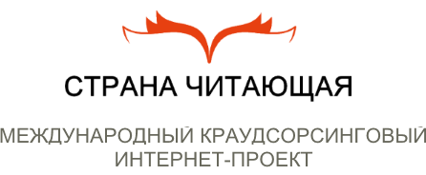
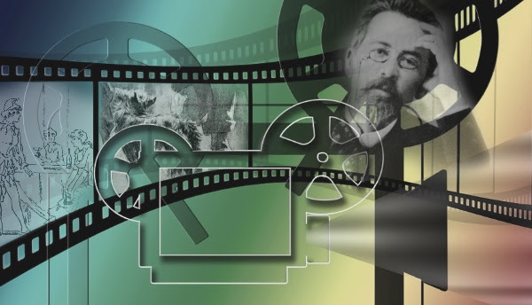
Дорогие друзья!
Мы запускаем новый творческий конкурс «Снимаем буктрейлер по Чехову».
Что такое буктрейлер? Это короткий видеоролик, задача которого — заинтересовать читателя книгой.
Участникам первого конкурса буктрейлеров мы предлагаем снять видеоролик о любом литературном произведении А. П. Чехова — пьесе или рассказе, мы не ограничиваем вас ни в творческих приемах, ни в жанрах.
Буктрейлер может быть серьезным или ироничным, являться точной иллюстрацией произведения или его вольной интерпретацией — решать вам!
Правила участия:
- Изучите теоретическую информацию о съемке буктрейлера.
- Выберите любое произведение А. П. Чехова и снимите о нем видеоролик. Рекомендуемая продолжительность — не более 3 минут.
- Выложите видеозапись на YouTube и подпишитесь на YouTube-канал объединенной издательской группы «ДРОФА-ВЕНТАНА».
- Подайте заявку на участие в конкурсе до 16 февраля включительно, опубликовав видеоролик на сайте страначитающая.рф. Обязательно поставьте отметку «Снимаем буктрейлер по Чехову» в блоке «Прочтения». Видеозаписи без данной пометки участвовать в конкурсе не будут.
И не забудьте поделиться видеороликом с любой страницы проекта в одной из ваших социальных сетей с указанием хэштега #страначитающая.
Как снять яркий и запоминающийся ролик?
Смотрите 10 творческих советов!
Снимаем буктрейлер: теория и практика
Смотрите буктрейлеры, созданные участниками «Литературной смены» в образовательном лагере «Сириус».
По итогам конкурса будут выбраны 2 победителя:
- Один победитель в категории «Народное голосование», исходя из общего количества просмотров и лайков за видео на сайте проекта.
- Один победитель в категории «Лучшая режиссерская работа». Экспертное жюри конкурса во главе с режиссером объединенной издательской группы «ДРОФА-ВЕНТАНА» будут оценивать буктрейлеры по следующим критериям:
  - режиссерская работа;
  - работа постановщика и оператора, съемка и монтаж;
  - декорации или необычное место действия, оформление и детали;
  - актерская игра.
Всех участников ждут электронные сертификаты, а победители получат подарки, дипломы и скидки на покупку любой литературы в интернет-магазине book24.ru.
Итоги конкурса будут подведены в феврале 2017 года.
Следите за обновлениями на «Стране читающей» и на сайте drofa-ventana.ru!
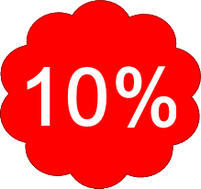 | Для учителей участников-победителей мы подготовили скидку 10%на дистанционные курсы повышения квалификации по программам обучения на 36 и 72 часа в Педагогическом университете «Первое сентября».
Внимание! Перед оформлением заявки необходимо ознакомиться с полным списком правил участия в проекте.
Принять участие
© 2017 Объединенная издательская группа «ДРОФА-ВЕНТАНА»
drofa-ventana.ru
Вы получили это сообщение, потому что выразили свое согласие получать новости от объединённой издательской группы «ДРОФА» — «ВЕНТАНА-ГРАФ».
Если Вы хотите отказаться от получения писем, нажмите здесь.

